**客户端配置：**

AppDF.lua 文件中的 appdf.BASE_C_VERSION 控制客户端底包更新，如果需要更新底包，确保修改该值为正确的版本值; appdf.BASE_C_RESVERSION 控制客户端大厅资源版本(资源代指lua脚本代码和图片等资源)。

**操作流程：**

**1、涉及到底包更新**

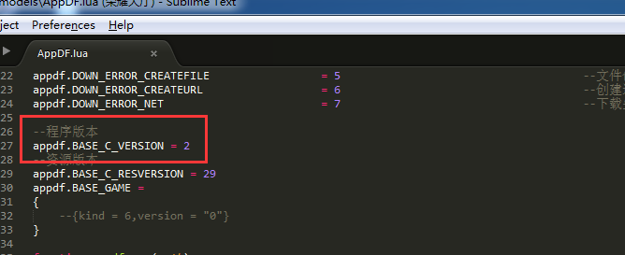

修改为对应的底包版本

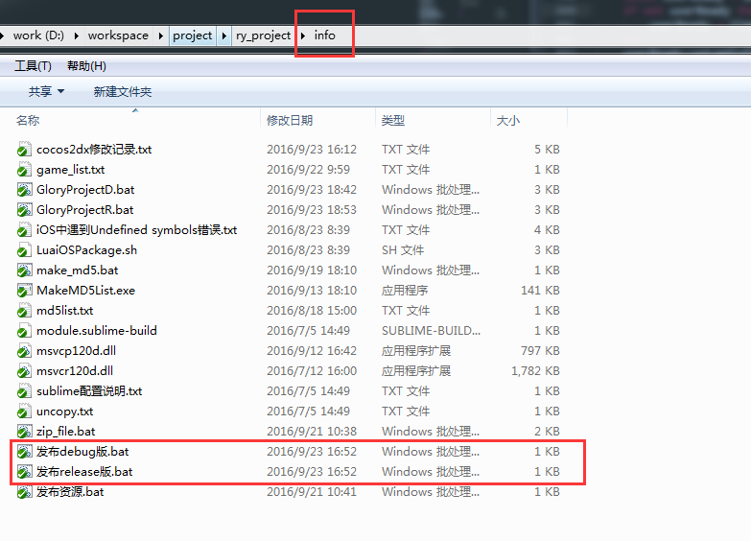

执行对应脚本，生成更新所需要的资源，脚本执行完毕后，将对应的程序安装包放到服务器对应目录：

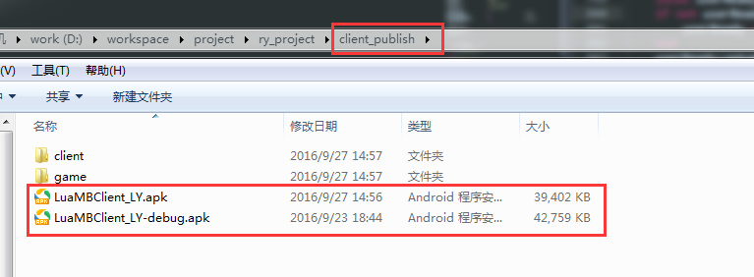

同时服务器做好对应的底包版本修改

2、大厅及游戏资源更新

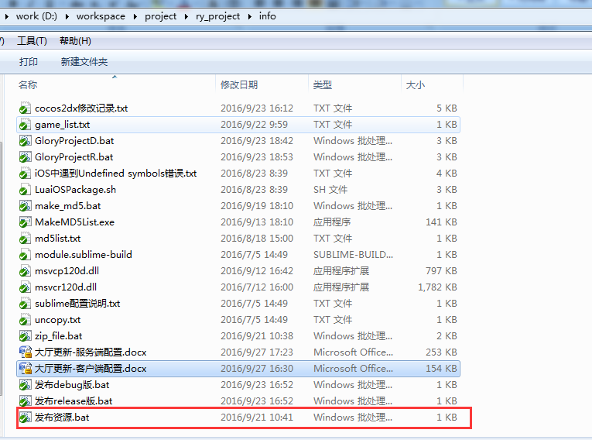

执行脚本，再拷贝资源到服务器对应目录：

